InfoAuto

(Otomobil Sanayi Fiyat Dengesizliğini Önlemeye Yönelik Yapay Zeka Destekli Mobil Uygulama)

Yazılım Gereksinimleri Belirtimi

Sürüm 1.0

04.12.2025

Özgür Taşkıran – 23181616016

Serdar Kafalı – 23181616773

Eren Büyükaşık– 23181616611

Nehir Uzunçakmak – 23181616066

**İçindekiler Tablosu**

**1. GIRIŞ 3**

1.1 Amaç 3

1.2 Kapsam 3

1.3 Tanımlar ve Kısaltmalar 4

1.4 Referanslar 4

1.5 Genel Bakış 5

**2. GENEL AÇIKLAMA 5**

2.1 Yazılım Bakış Açısı – IPO Diyagramı 5

2.2 Ürün Fonksiyonları 6

2.3 Kullanıcı Özellikleri 6

2.4 Ortam, Teknoloji ve Donanım 7

2.5 Kabuller ve Etkileşimler 7

2.6 Kullanıcı Dökümantasyonu 7

**3. ÖZEL GEREKSINIMLER 8**

3.1 Dış Arabirimi Gereksinimleri 8

*3.1.1 Kullanıcı Arayüzleri 8*

*3.1.2 Donanım Arabirimleri 8*

*3.1.3 Yazılım Arabirimleri 8*

*3.1.4 İletişim Arabirimleri 8*

3.2 Sistem Özellikleri 9

*3.2.1 Arıza Tespiti 9*

*3.2.2 Adil Fiyat Hesaplama 9*

*3.2.3 Fiyat Verisi Paylaşımı ve Doğrulama 9*

3.3 Kullanım Durumları 10

*3.3.1 Fiyat Sorgulama 10*

*3.3.2 Arıza Tespiti 10*

*3.3.3 Veri Girişi 10*

3.4 Sınıflar / Nesneler 10

*3.4.1 Kullanıcı 10*

*3.4.2 Araç 10*

*3.4.3 İşlemKaydı 10*

3.5 İşlevsel Olmayan Gereksinimler 11

*3.5.1 Performans 11*

*3.5.2 Güvenilirlik 11*

*3.5.3 Kullanılabilirlik 11*

*3.5.4 Güvenlik 11*

*3.5.5 Sürdürülebilirlik 11*

*3.5.6 Taşınabilirlik 11*

3.6 Ters Gereksinimleri 12

3.7 Tasarım Kısıtlamaları 12

3.8 Mantıksal Veritabanı Gereksinimleri 12

3.9 Diğer Gereksinimler 12

**4. ANALIZ MODELLERI 13**

4.1 Aktivite Diyagramları 13

4.2 Sequence Diyagramları 14

4.3 Veri Akış Diyagramları 15

4.4 Durum Geçişi Diyagramları 16

4.5 Use Case Diyagramları 17

**5. DEĞIŞIKLIK YÖNETIMI SÜRECI 18**

**5. GELECEKTE YAPILMASI PLANLANANLAR 18**

**7. EKLER 19**

**1. Giriş**

**1.1 Amaç**

Amaç, InfoAuto (Otomobil Sanayi Fiyat Dengesizliğini Önlemeye Yönelik Yapay Zeka Destekli ve Kullanıcı Katılımlı Bilgi Paylaşımı Mobil Uygulaması) projesinin geliştirilmesi için gerekli olan işlevsel veya işlevsel olmayan gereksinimleri kapsamlı bir şekilde tanımlamaktır.

Bu belgenin hedef kitlesi: proje yöneticileri, yazılım ekibi, test mühendisleri ve proje paydaşlarıdır. Belge, yazılım mühendislerinin tasarımı doğrulayabilmesi, geliştirme sürecini takip edebilmesi ve sonuçtaki ürünün kullanıcı ihtiyaçlarını her şekilde karşılayabileceğinden emin olunması amacıyla yazılmıştır.

**1.2 Kapsam**

**Üretilecek Yazılım Ürünleri:** Bu proje kapsamında üretilecek sistem aşağıdaki bileşenlerden oluşmaktadır:

* InfoAuto Mobil Uygulaması: Android ve iOS platformlarında çalışacak, son kullanıcı arayüzünü sağlayan istemci yazılımı (Flutter tabanlı).
* InfoAuto Backend Servisi:Veri işleme, yapay zeka analizleri ve veritabanı yönetimini sağlayan sunucu taraflı uygulama (Python/Node.js API).
* Yapay Zeka Analiz Modülleri: Görüntü ve ses verilerine göre tahmini bir arıza tespiti sunabilen makine öğrenmesi modelleri.

**Yazılım Ürünlerinin Ne Yapacağı:** Sistem, araç sahiplerinin karşılaştığı belirsiz fiyat ve bilgi kirliliğini gidermek amacıyla şunları yapacaktır:

* Kullanıcı tarafından gönderilmiş araç fotoğrafları ve ses kayıtları üzerinden yapay zeka destekli yaklaşık bir arıza tespiti yapacaktır.
* Tespit edilen arıza için parça fiyatı, işçilik ücreti ve Sanayi Odası resmi tarifelerini birleştirerek kullanıcıya adil bir fiyat aralığı sunacaktır.
* Kullanıcıların anonim olarak paylaştığı servis faturalarını toplayacak ve bu verileri aykırı değer tespit algoritmalarıyla filtreleyerek manipülasyon seviyesi minimuma indirilmiş, güvenilir bir fiyat havuzu oluşturacaktır.
* Kullanıcı konumuna göre en yakın ve güvenilir servisleri önerecektir.

**Uygulamanın Tanımı ve Hedefleri:** Bu yazılımın temel hedefi, sadece bir fiyat listesi sunmak değil, araç bakım süreçlerinde güvenlik ve dürüstlüğü öncelik edinen, veriye dayalı adil bir karar mekanizması oluşturmaktır. Proje, kullanıcıların teknik bilgi eksikliğinden kaynaklanan "kandırılma" korkusunu, bilimsel analiz yöntemleri ve topluluk verisi ile ortadan kaldırmayı amaçlamaktadır .

**1.3 Tanımlar ve Kısaltmalar**

Bu belge içinde kullanılan teknik terim ve kısaltmalar aşağıda tanımlanmıştır:

* SRS: Yazılım Gereksinimleri Belirtimi
* InfoAuto: Geliştirilen mobil uygulamanın ismi.
* YZ: Yapay Zeka; sistemin görüntü ve ses işleme modülleri için kullanılan makine öğrenmesi algoritmaları.
* CNN: Görüntü işleme tabanlı hasar tespiti için kullanılacak derin öğrenme mimarisi.
* Mel-Frequency Cepstral Coefficients: Motor sesi analizi ve sınıflandırması için kullanılacak ses öznitelik çıkarma yöntemi.
* Aykırı Değer Tespiti: Veri setindeki genel dağılıma uymayan, manipüle edilmiş veya hatalı fiyat girişlerini tespit edip filtreleyen istatistiksel yöntem .
* Cold Start: Sistemin ilk açılışında veri havuzunda yeterli kullanıcı verisi olmaması durumu.
* KVKK: Kişisel Verilerin Korunması Kanunu.

**1.4 Referanslar**

**(1) Proje Dokümanları:**

* **Başlık:** InfoAuto Yazılım Gereksinimleri Belirtimi
* **Tarih:** 2025-2026 Güz Dönemi
* **Hazırlayan:** Proje Ekibi (Serdar Kafalı, Özgür Taşkıran, Eren Büyükaşık, Nehir Uzunçakmak).

**(2) Standartlar:**

* IEEE Std 830-1998, IEEE Recommended Practice for Software Requirements Specifications.

**(3) Harici Kaynaklar:**

* Gazi Üniversitesi Teknoloji Fakültesi Yazılım Mühendisliği Ders Notları.

**1.5 Genel Bakış**

Bu belgenin geri kalan kısmı şu şekilde düzenlenmiştir:

* Bölüm 2 (Genel Tanımlama): Yazılım ürününün genel perspektifini, kullanıcı özelliklerini, çalışma ortamını , kısıtlamaları ve varsayımları açıklar. Ürünün diğer sistemlerle olan etkileşimi bu bölümde özetlenir.
* Bölüm 3 (Gereksinimler): Yazılımın geliştirilmesi için gereken tüm işlevsel gereksinimleri, performans kriterlerini, veritabanı gereksinimlerini ve güvenlik standartlarını en ince detayına kadar teknik bir dille maddeler halinde listeler. Bu bölüm, tasarım ve test süreçlerinin genel bir dayanağıdır.

**2. Genel Açıklama**

**2.1 Yazılım Bakış Açısı – IPO Diyagramı**

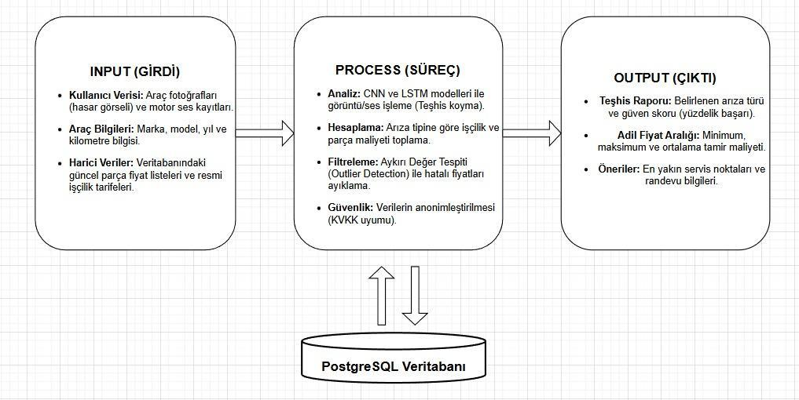

Şekil 1. IPO Diyagramı

InfoAuto, bağımsız bir mobil uygulama olarak çalışmakla birlikte, işlevselliğini tam olarak yerine getirebilmek için dağıtık bir sistem mimarisine sahiptir. Ürün, bir client-server modeli üzerinde çalışır ve aşağıdaki dış arayüzlerle etkileşim halindedir:

* Sistem Arayüzleri: Sistem, Flutter tabanlı mobil uygulama (Frontend) ve Python/Node.js tabanlı sunucu (Backend) olmak üzere iki ana bileşenden oluşur. Mobil uygulama, RESTful API aracılığıyla sunucu ile haberleşir.
* Kullanıcı Arayüzleri: Kullanıcı etkileşimi, Android ve iOS sistemlerinin standartlarına uygun olarak tasarlanmış mobil ekranlar üzerinden sağlanır.
* Donanım Arayüzleri:
  + Kamera: Araç hasar tespiti için cihazın kamerasına erişim gereklidir.
  + Mikrofon: Motor sesi analizi için cihazın mikrofonuna erişim gereklidir.
  + GPS: En yakın servisleri ve sanayi bölgelerini göstermek için müşteriye ait konum erişimi gereklidir.
* Yazılım Arayüzleri:
  + Harita Servisi: Konum tabanlı görselleştirme için Google Maps API veya Mapbox API kullanılır.
  + Veritabanı: İlişkisel ve konumsal veriler PostgreSQL veritabanında saklanır.
* İletişim Arayüzleri: Sistem bileşenleri arasındaki tüm veri trafiği, güvenli internet protokolleri (HTTPS/SSL) üzerinden gerçekleştirilir.

**2.2 Ürün Fonksiyonları**

* Yapay Zeka Destekli Arıza Tespiti: Kullanıcıdan alınan görüntü ve ses verilerini işleyerek olası arıza kaynağını tahmin etme.
* Adil Fiyat Hesaplama: Tespit edilen arıza için parça fiyatı, işçilik ve resmi tarifeleri birleştirerek gerçekçi bir ortalama maliyet aralığı hesabı.
* Fiyat Havuzu Yönetimi: Kullanıcıların girdiği fatura/fiş verilerini toplama ve veritabanına kaydetme.
* Anormallik Tespiti: Girilen fiyat verilerini analiz ederek manipülatif veya hatalı girişleri filtreleme.
* Konum Bazlı Servis Önerisi: Kullanıcının konumuna göre en yakın sanayi sitelerini ve onaylı servisleri listeleyerek gösterme.
* Değerlendirme: Kullanıcıların hizmet aldıkları servisleri puanlaması ve yorumlaması.

**2.3 Kullanıcı Özellikleri**

Araç Sahipleri (Birincil Kullanıcılar):

* Genellikle garanti süresi dolmuş araca sahip kişilerdir.
* Teknik araç bilgisi sınırlı olduğu için "kandırılma" endişesi taşıyan ve fiyat hassasiyeti yüksek bir gruptur.
* Teknoloji okuryazarlığı temel seviyede olup, karmaşık arayüzler yerine basit ve yönlendirici bir deneyime ihtiyaç duyarlar.

Servis Sağlayıcılar (İkincil Kullanıcılar):

* Oto sanayi sitelerinde hizmet veren, dijital görünürlüklerini artırmak ve yeni müşteri kazanmak isteyen işletmelerdir.
* Sisteme işletme profili oluşturarak dahil olurlar.

**2.4 Ortam, Teknoloji ve Donanım**

Yasal Düzenlemeler (KVKK): Sistem, kullanıcı verilerini toplarken 6698 sayılı Kişisel Verilerin Korunması Kanunu'na tam uyumlu olmalı. Kişisel veriler anonimliğe uyumlu şekilde saklanmalıdır.

Donanım Gereksinimleri: Arıza tespiti özelliklerinin çalışabilmesi için kullanıcının akıllı cihazında işlevsel bir kamera, mikrofon ve GPS sensörü bulunması gerekir.

Bağlantı Gereksinimi: Yapay zeka analizleri sunucu tarafında gerçekleştirildiği için uygulamanın tam olarak çalışması aktif bir internet bağlantısına bağlıdır.

API Kotaları: Kullanılan üçüncü parti servislerin (harita, parça fiyatı vb.) ücretsiz kullanım limitleri, veri çekme sıklığını ve harita gösterimlerini kısıtlayabilir.

**2.5 Kabuller ve Etkileşimler**

Veri Temini (Cold Start): Sistemin ilk açılışında veritabanında yeterince kullanıcı verisi olmayacağı varsayıldığından, başlangıç verilerinin web scraping yöntemiyle dış kaynaklardan temin edilmesi gerekir. Eğer bu dış kaynaklar erişime kapanırsa, sistemin fiyat tahmin doğruluğu düşebilir.

Dış Servis Sürekliliği: Google Maps veya parça fiyatı alınan web sitelerinin API yapılarının proje süresince büyük bir değişikliğe uğramayacağı varsayılmaktadır.

Kullanıcı Davranışı: Kullanıcıların büyük çoğunluğunun doğru veri girmeye istekli olacağı, kötü niyetli girişlerin ise geliştirilen YZ yardımıyla filtrelenebileceği varsayılmaktadır.

**2.6 Kullanıcı Dökümantasyonu**

**Uygulama İçi İnteraktif Kılavuz:** Uygulamayı ilk kez indiren kullanıcılara temel işlevleri tanıtan etkileşimli bir tur sunulacaktır.

**Sıkça Sorulan Sorular:** Yapay zeka analizlerinin nasıl çalıştığı ve fiyat verilerinin nasıl toplandığına dair teknik olmayan açıklamalar içeren bir bölüm bulunacaktır.

**Dijital Kullanım Kılavuzu:** Sistemin tüm özelliklerini ekran görüntüleri ile açıklayan bir yer, uygulamanın Ayarlar sekmesinden erişilebilir olacaktır.

**Hata Mesajı Yönlendirmeleri:** Kullanıcı hatalı bir işlem yaptığında, çözüm önerisi sunan uyarı metinleri çıkacaktır.

**3. Özel Gereksinimler**

**3.1 Dış Arabirimi Gereksinimleri**

**3.1.1 Kullanıcı Arayüzleri**

**Mobil Uygulama:** Sistem, Android ve iOS platformlarında çalışacak, Flutter teknolojisi ile geliştirilmiş Material Design (Android) ve Cupertino (iOS) standartlarına uygun arayüzlere sahip olacaktır.

**Temel Ekranlar:**

* **Kullanıcı Giriş/Kayıt Olma Ekranı:** E-posta veya Sosyal Medya ile giriş.
* **Arıza Tespit Ekranı:** Kamera ve mikrofon erişimi olan, medya yükleme bölümü.
* **Fiyat Sorgulama Ekranı:** Marka, model ve işlem seçimi için formlar.
* **Harita Ekranı:** Google Maps/Mapbox tabanlı, servis pinlerini gösteren arayüz.

**Hata Mesajları:** Kullanıcı hatalı giriş yaptığında veya sunucu yanıt vermediğinde, teknik kodlar yerine anlaşılır uyarı mesajları (Örnek: "İnternet bağlantınızı kontrol edin") gösterilecektir.

**3.1.2 Donanım Arabirimleri**

**Kamera:** Araç hasar fotoğraflarının çekilmesi için cihazın kamerasına erişim gereklidir. Minimum çözünürlük 5MP olmalıdır.

**Mikrofon:** Motor sesi analizi için cihazın mikrofonuna erişim gereklidir. Ses kaydı gürültü önleyici filtrelerle işlenecektir.

**GPS Sensörü:** Kullanıcıya en yakın sanayi bölgesini önermek için konum verisine ihtiyaç vardır.

**Ağ Bağlantısı:** Wi-Fi veya 4G/5G hücresel veri bağlantısı gereklidir.

**3.1.3 Yazılım Arabirimleri**

**İşletim Sistemleri:** Android 10.0+ ve iOS 14.0+ sürümleri desteklenecektir.

**Veritabanı Yönetim Sistemi:** İlişkisel ve konumsal veriler için PostgreSQL (PostGIS eklentisi ile) kullanılacaktır.

**Backend Sunucu:** İş mantığı Python (Django/Flask) veya Node.js üzerinde çalışacaktır.

**Harici API'ler:**

* Google Maps API (Harita görselleştirme).
* Firebase Auth (Kimlik doğrulama).

**3.1.4 İletişim Arabirimleri**

**Protokol:** İstemci ve sunucu arasındaki iletişim HTTPS (SSL/TLS) üzerinden güvenli olarak sağlanacaktır.

**Veri Formatı:** Tüm veri alışverişi JSON formatında yapılacaktır.

**API Yapısı:** RESTful mimari standartlarına uyulacaktır.

**3.2 Sistem Özellikleri**

**3.2.1 Arıza Tespiti (Görüntü ve Ses Analizi)**

**3.2.1.1 Giriş**

Kullanıcı, araçtaki hasarlı bölgenin fotoğrafını veya motor sesinin kaydını sisteme yükler.

**3.2.1.2 Girişler**

.jpg, .png formatında görseller. .wav, .mp3 formatında ses dosyaları.

**3.2.1.3 İşleme**

Görüntü: CNN (Convolutional Neural Network) modelleri (EfficientNet/ResNet) ile görsel taranır ve hasarlı parça sınıflandırılır.

Ses: Ses dosyası MFCC yöntemine göre spektrograma dönüştürülür ve LSTM modelleriyle anomali aranır.

**3.2.1.4 Çıkışlar**

Tahmini arıza adı (Örnek: "Ön Tampon Hasarı" veya "V Kayışı Sesi") ve doğruluk oranı.

**3.2.1.5 Hata işleme**

Eğer yüklenen dosya kalitesi düşükse veya analiz edilemiyorsa "lütfen tekrar deneyin" uyarısı verilir.

**3.2.2 Adil Fiyat Hesaplama**

**3.2.2.1 Giriş**

Kullanıcı araç marka, model, yıl ve arıza/işlem tipini seçer.

**3.2.2.2 Girişler**

Dropdown menülerden seçilen veriler (Örn: Honda, Civic, 2018, Balata Değişimi).

**3.2.2.3 İşleme**

Sistem, parça veri tabanından ilgili parçanın ortalama fiyatını çeker. Sanayi Odası resmi işçilik tarifesini ekler. Kullanıcı veri havuzundaki onaylanmış işlem ortalamalarını dahil eder.

Formül: (Parça Fiyatı + İşçilik + Vergi) ± %Sapma.

**3.2.2.4 Çıkışlar**

Minimum, ortalama ve maksimum fiyat aralığı (Örn: 1.500 TL- 2.200 TL).

**3.2.2.5 Hata işleme**

Veri bulunmazsa "Bu araç/işlem için henüz yeterli veri yok" uyarısı gösterilir.

**3.2.3 Fiyat Verisi Paylaşımı ve Doğrulama**

**3.2.3.1 Giriş**

Kullanıcı serviste ödediği tutarı veya faturasını sisteme girer.

**3.2.3.2 Girişler**

Tutar, işlem tipi, servis adı (opsiyonel).

**3.2.3.3 İşleme**

Sistem, aykırı değer tespiti algoritmalarınıçalıştırır. Girilen fiyat genel ortalamadan istatistiksel olarak aşırı sapıyorsa (manipülasyon girişimi) veri reddedilir .

**3.2.3.4 Çıkışları**

"Veriniz havuza eklendi" onayı veya red.

**3.2.3.5 Hata işleme**

Anlamsız değerler (Örn: 0 TL veya 1.000.000 TL) girildiğinde sistem girişi engeller.

**3.3 Kullanım Durumları**

**3.3.1 Kullanım Durumu 1: Fiyat Sorgulama**

* **Aktör:** Araç Sahibi.
* **Senaryo:** Kullanıcı aracını seçer, "triger seti değişimi" işlemini aratır. Sistem adil fiyat aralığını gösterir.

**3.3.2 Kullanım Durumu 2: Arıza Tespiti**

* **Aktör:** Araç Sahibi.
* **Senaryo:** Kullanıcı motorun garip bir ses çıkardığını fark eder. Uygulamayı açar, ses analizine tıklar, motor sesini kaydeder. Sistem "Olası Arıza: V Kayışı Gevşekliği" sonucunu döndürür.

**3.3.3 Kullanım Durumu 3: Veri Girişi**

* **Aktör:** Araç Sahibi.
* **Senaryo:** Kullanıcı bakım yaptırdıktan sonra faturasını sisteme girer. Sistem veriyi doğrular ve kullanıcıya teşekkür puanı verir.

**3.4 Sınıflar / Nesneler**

**3.4.1 Kullanıcı (User)**

**3.4.1.1 Öznitelikler**

UserID, Email, PasswordHash, VehicleInfo, Location.

**3.4.1.2 İşlevleri**

Login(), Register(), AddVehicle().

**3.4.2 Araç (Vehicle)**

**3.4.2.1 Öznitelikler**

VehicleID, Brand, Model, Year, EngineType.

**3.4.2.2 İşlevleri**

GetSpecifications()

**3.4.3 İşlemKaydı (TransactionRecord)**

**3.4.3.1 Öznitelikler**

RecordID, UserID, OperationType, Price, Date, IsVerified (Boolean).

**3.4.3.2 İşlevleri**

ValidatePrice() [Outlier Detection referansı], SaveToPool().

**3.5 İşlevsel Olmayan Gereksinimler**

**3.5.1 Performans**

* Arıza tespiti analizi (Görüntü/Ses) sonucu kullanıcıya 5 saniyenin altında döndürülmelidir.
* Fiyat sorgulama işlemi 3 saniyenin altında gerçekleşmelidir.
* Sistem aynı anda 1000 aktif kullanıcıyı destekleyebilmelidir.

**3.5.2 Güvenilirlik**

* Sistemin çalışma süresi %99.5 oranında olmalıdır.
* Veri kaybını önlemek için günlük veritabanı yedeklemesi yapılmalıdır.

**3.5.3 Kullanılabilirlik**

* Arayüz, teknik bilgisi olmayan kullanıcıların en fazla 3 tıklama ile sonuca ulaşabileceği sadelikte tasarlanmalıdır.
* Uygulama dark mode desteği sunmalıdır.

**3.5.4 Güvenlik**

* Kullanıcı şifreleri veri tabanında SHA-256 veya daha güçlü algoritmalarla şifrelenerek saklanmalıdır.
* KVKK gereği kullanıcıların ad/soyad bilgileri anonimleştirilmelidir.

**3.5.5 Sürdürülebilirlik**

Kod yapısı modüler olmalı, Clean Code prensiplerine uyulmalıdır. Backend API versiyonlaması yapılmalıdır.

**3.5.6 Taşınabilirlik**

Uygulama, Flutter sayesinde hem Android hem de iOS mağazalarında yayınlanabilir olmalıdır.

**3.6 Ters Gereksinimleri**

* Sistem, kullanıcıların kredi kartı bilgilerini asla veritabanında plain text (düz metin) olarak saklamamalıdır.
* Sistem, doğrulanamayan veya GPS konumu ile uyuşmayan servis verilerini "Onaylı Veri" olarak etiketlememelidir.
* Uygulama, internet bağlantısı olmadan fiyat tahmini yapmamalıdır (verinin güncelliği açısından).

**3.7 Tasarım Kısıtlamaları**

* **Yasal**: Tüm veri işleme süreçleri T.C. yasalarına ve KVKK’ya uygun olmalıdır.
* **API Limitleri:** Google Maps API'ın ücretsiz kota sınırları tasarımda göz önünde bulundurulmalı, gereksiz harita yüklemelerinden kaçınmak için önbellekleme (caching) yapılmalıdır.
* **Donanım:** Görüntü işleme modelleri sunucuda çalışacağı için mobil cihazın işlemci gücü kısıtlayıcı değildir, ancak internet bant genişliği kısıtlayıcı olabilir.

**3.8 Mantıksal Veritabanı Gereksinimleri**

**Veri Tabanı Türü:** İlişkisel Veritabanı (PostgreSQL).

**Veri Bütünlüğü:** Foreign Key kısıtlamaları ile veri tutarlılığı sağlanmalıdır

**Konumsal Veri:** Servislerin enlem/boylam bilgileri PostGIS eklentisi ile GEOGRAPHY veri tipinde saklanmalıdır.

**İndeksleme:** Fiyat sorgularının hızlanması için Marka, Model ve İşlem Tipi sütunlarında indeksleme yapılmalıdır.

**3.9 Diğer Gereksinimler**

Uygulama içinde sunulan fiyatların tahmini olduğu ve resmi teklif niteliği taşımadığına dair yasal sorumluluk reddi metni disclaimer şeklinde kullanıcıya onaylatılmalıdır.

**4. Analiz Modelleri**

**4.1 Aktivite Diyagramları**

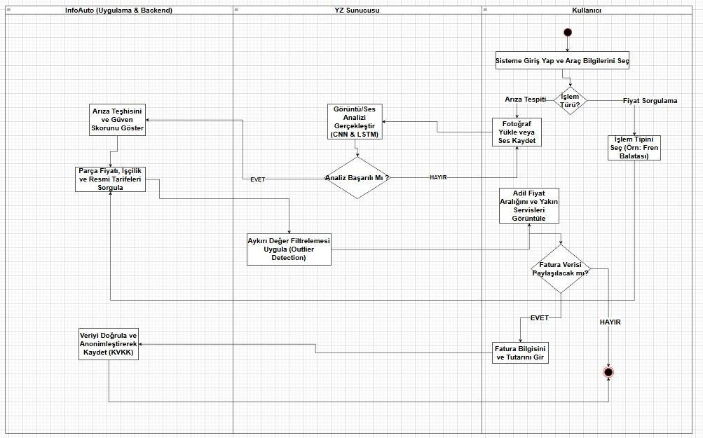

**Şekil 2. Aktivite Diyagramları**

**4.2 Sequence Diyagramları**

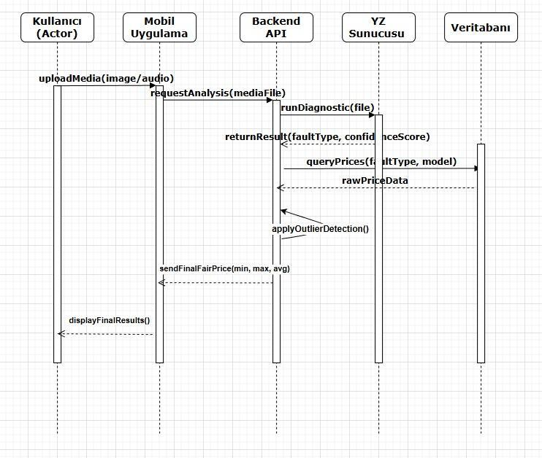

**Şekil 3. Sequence Diyagramları**

**4.3 Veri Akış Diyagramları**

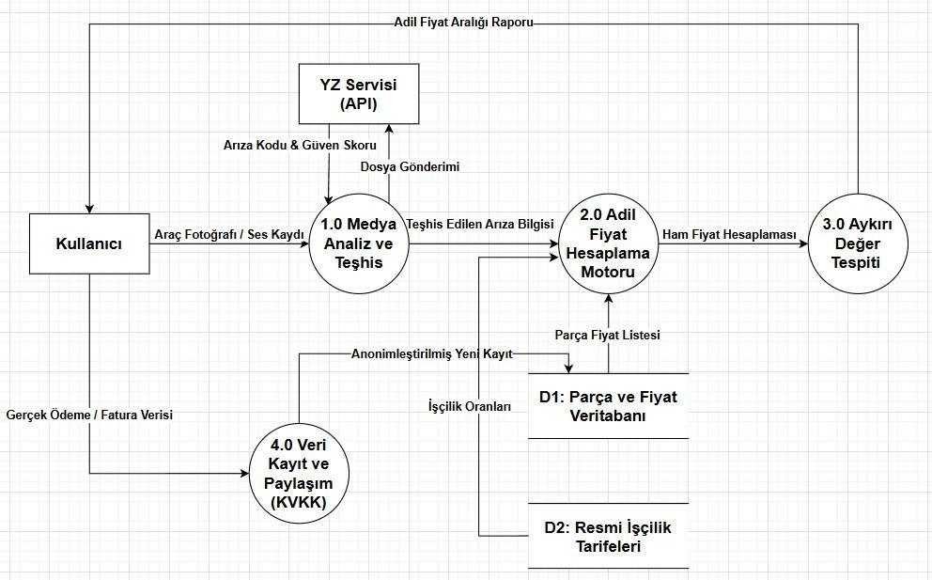

**Şekil 4. Veri Akış Diyagramları**

**4.4 Durum Geçişi Diyagramları**

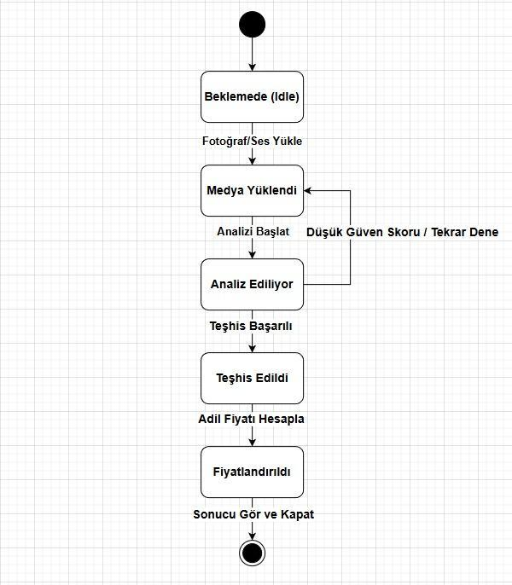

**Şekil 5. Durum Geçişi Diyagramları**

**4.5 Use Case Diyagramları**

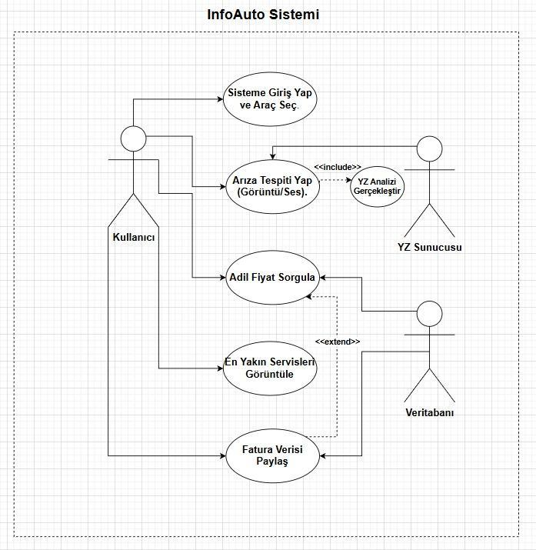

**Şekil 6. Use Case Diyagramları**

**5. Değişiklik Yönetimi Süreci**

InfoAuto projesi, Çevik Yazılım Geliştirme metodolojisi ile yürütüldüğü için gereksinim değişikliklerine esnek bir yaklaşım benimsenmiştir. Belirtim dökümanını güncellemek için aşağıdaki süreç izlenecektir:

1. Değişiklik Talebi:
   * Proje ekibi üyeleri veya danışman hoca, tespit edilen bir eksiklik veya yeni bir özellik için değişiklik talebi oluşturabilir.
   * Bu talep, proje yönetim aracı üzerinde "Feature Request" veya "Bug Fix" etiketiyle açılır.
2. Değerlendirme ve Analiz:
   * Proje Yöneticisi ve ilgili teknik sorumlu (Örnek: Backend Geliştirici), talebin teknik uygulanabilirliğini ve maliyetini değerlendirir.
   * Değişikliğin mevcut mimariye (YZ modelleri veya veritabanı yapısı) etkisi analiz edilir.
3. Onay Süreci:
   * Küçük değişiklikler (Örnek: UI rengi) ekip içi kararla hemen uygulanır.
   * Kapsamı değiştiren büyük değişiklikler (Örnek: Yeni bir YZ modülü eklenmesi) proje danışmanının onayına sunulur.
4. Güncelleme ve Versiyonlama:
   * Kabul edilen değişiklikler SRS dökümanına işlenir.
   * Döküman versiyon numarası (Örn: v1.0 -> v1.1) güncellenir ve değişiklik tarihçesine not düşülür.
   * Kod tarafında ilgili Branch açılarak geliştirme başlar.

**6. Gelecekte Yapılması Planlananlar**

Projenin gelecek planları kapsamında şunların eklenmesi düşünülmektedir:

* **Entegre Randevu Sistemi:** Kullanıcıların uygulama üzerinden adil fiyat aralığını gördükleri servislerden doğrudan randevu alabilmesini sağlayacak bir kısım eklenecektir.
* **Gelişmiş Hasar Tahmini:** Mevcut CNN modelleri geliştirilerek, sadece parça tespiti değil, boya vb. kontrolü yapan sistemler geliştirilecektir.
* **Sigorta ve Kasko Entegrasyonu:** Kullanıcıların aldığı adil fiyat tekliflerinin sigorta şirketleri tarafından onaylı olarak kullanılabilmesi için kurumsal işbirlikleri yapılacaktır

**7. Ekler**

**A.1 Ek 1: Sanayi Odası Hizmet Tarifesi Örneği**

Uygulamanın Adil Fiyat Hesaplama algoritmasında referans alınacak olan resmi işçilik ve hizmet tarifelerinin güncel listesi ve veri formatı örneğidir. Bu veriler sistemin doğruluğu için temel olarak gösterilebilir.

| **Hizmet Kodu** | **İşlem Kategorisi** | **İşlem Adı** | **Araç Sınıfı** | **Asgari İşçilik (TL)** | **Tahmini Süre** |
| --- | --- | --- | --- | --- | --- |
| **SRV-001** | Periyodik Bakım | Yağ ve Filtre Değişimi | Binek (B/C Segment) | 750,00 TL | 45 Dk. |
| **SRV-001** | Periyodik Bakım | Yağ ve Filtre Değişimi | SUV / Ticari | 950,00 TL | 60 Dk. |
| **BRK-102** | Fren Sistemi | Ön Balata Değişimi (Takım) | Binek | 800,00 TL | 45 Dk. |
| **BRK-104** | Fren Sistemi | Disk ve Balata Değişimi | Binek | 1.200,00 TL | 90 Dk. |
| **ENG-201** | Motor Mekanik | Triger Seti Değişimi | Binek (Benzinli) | 3.500,00 TL | 4 Saat |
| **ENG-202** | Motor Mekanik | Triger Seti Değişimi | Binek (Dizel) | 4.500,00 TL | 5 Saat |
| **ELC-305** | Elektrik/Elektronik | Bilgisayarlı Arıza Tespiti | Tümü | 500,00 TL | 30 Dk. |

**Tablo 1. Sanayi Odası Hizmet Tarifesi Tablosu**